IT1330925 Rio Pentemina

Nome e codice sito: IT1330925 Rio Pentemina |  |  |  |  | Estensione (ha):  293
Tipo sito | pSIC |  |  | Relazioni spaziali fra SIC/ZPS | nessuna | X |  | Relazioni spaziali sito/area protetta | nessuna
Tipo sito | sic | X |  | Relazioni spaziali fra SIC/ZPS | parziale |  |  | Relazioni spaziali sito/area protetta | parziale | X
Tipo sito | zps |  |  | Relazioni spaziali fra SIC/ZPS | totale |  |  | Relazioni spaziali sito/area protetta | totale

Necessità di un piano di gestione | elevata |  | Motivazione: il sito non è attualmente soggetto ad attività che minaccino lo stato di conservazione di specie ed habitat.
Necessità di un piano di gestione | moderata
Necessità di un piano di gestione | bassa | X

Stato della conoscenza | - Scheda Natura 2000  - Carta bionaturalistica  - Database Natura Li  - Carta degli Habitat  - Manuali per l’identificazione e la conservazione delle specie delle Direttive 92/43 e 409/79  - Barbieri F., Zuffi M., Tiso E., 1988. Salamandrina terdigitata nel versante padano dell’Appennino settentrionale. Riassunti LII Convegno Unione Zoologica Italiana, Camerino, 3.  - Barbieri F., Tiso E., 1993. Nuove stazioni di Salamandrina terdigitata nell’Appennino settentrionale (versante padano). Suppl. Ric. Biol. Selvaggina XXI (1993).  - Zuffi M., Barbieri F., 1988. Proposte per la gestione della fauna paracquicola appenninica e nuovi dati sulla distribuzione di Salamandrina terdigitata, Triturus alpestris apuanus, Rana greca, Natrix tassellata. Boll. Mus St. Nat. Lunigiana, Aulla (1986-1987).
Tipologia amb. prevalente | Boschi di latifoglie (soprattutto castagno) e corsi d’acqua con cinture riparie ad Ontano
Altre tipolog. amb. rilev. | nulla da segnalare
Altre emergenze | nulla da segnalare

 | Cod. | Habitat | Ruolo  sito | Priorità | Stato  conservazione | Note  eventuali
Habitat  All. I | 4030 | Lande secche europee | 2 | Bassa | 2
Habitat  All. I | 6210 | Formazioni erbose secche seminaturali e facies coperte da cespugli su substrato calcareo (Festuco -Brometalia) (* notevole fioritura di orchidee) | 1 | Bassa | 2
Habitat  All. I | 6430 | Bordure planiziali, montane e alpine di megaforbie idrofile | 1 | Bassa | 2
Habitat  All. I | 91E0 | Foreste alluvionali di Alnus glutinosa e Fraxinus excelsior (Alno-Padion, Alnion incanae, Salicion albae) | 2 | Alta | 2
Habitat  All. I | 9260 | Foreste di Castanea sativa | 2 | Media | 2
Habitat  di specie |  | Boschi misti (non allegato I) |  | Media | 2

Habitat | Obiettivi | Misure Conservazione
4030: Aree con dominanza dell'habitat 4030 (Lande secche europee) | MANTENIMENTO | - Piccoli lembi per cui è da evitare soltanto l’evoluzione naturale della vegetazione con localizzati controlli e interventi di decespugliamento e/o pascolo
6210: Aree con dominanza di habitat corrispondenti o parzialmente riferibili alle Formazioni erbose secche seminaturali (6210) | MANTENIMENTO | - Promozione della attività di pascolo programmata con unità di carico sostenibili  - Realizzare eventuali interventi di contenimento di alcune specie legnose  - Accordi e incentivazioni per lo sfalcio e il pascolo in forme sostenibili  - Controllo e drastica limitazione del cinghiale con ogni mezzo
6430: Bordure planiziali, montane e alpine di megaforbie idrofile | MANTENIMENTO | - Si tratta di piccoli lembi lungo gli impluvi per cui valgono le stesse misure indicate per l’habitat 91E0
91E0: Fasce riparie e boschi idro-igrofili riferibili all'habitat 91E0 (Foreste alluvionali di Alnus glutinosa e Fraxinus excelsior) | CONSERVAZIONE |  | - Eventuali interventi indispensabili per la sicurezza idraulica devono garantire il mantenimento degli habitat acquatici e di quelli collegati (ripari) e le loro connessioni funzionali;  - Eventuali captazioni devono garantire il deflusso minimo vitale sufficiente per il mantenimento degli habitat, definito anche mediante valutazione di incidenza  - Le attività di selvicoltura non devono utilizzare l’alveo come pista di esbosco; gli attraversamenti devono essere limitate a circoscritte zone di guado  - Evitare rigorosamente attività che determinano inquinamento e fernomeni di abbandono dei rifiuti negli impluvi
9260: Aree con dominanza dell'habitat 9260 (Foreste di Castanea sativa) | MANTENIMENTO - MIGLIORAMENTO |  | - Conservazione degli aspetti più maturi anche con necromassa significativa laddove utili alla conservazione di specie faunistiche e della micoflora  - Riduzione nella misura del 10 % della superficie attuale a favore dei boschi di roverella o misti di latifoglie mediante tagli selettivi ed evoluzione orientata  - Incentivazione alla utilizzazione con turni di ceduazione adeguati nelle zone potenzialmente più favorevoli sotto il profilo economico  - Promozione per la ripresa delle cure colturali nei castagneti da frutto  - Incentivazione alla utilizzazione con turni e dimensioni parcellari di ceduazione adeguati anche alla conservazione della fauna nelle zone potenzialmente più favorevoli sotto il profilo economico
Ecomosaici forestali con dominanza di boschi corrispondenti o parzialmente riferibili all’habitat 9260 (foreste di castagno), misti ad aspetti con altre latifoglie mesofile | MANTENIMENTO-MIGLIORAMENTO |  | - Conversione dei cedui a fustaia disetanea laddove economicamente meno svantaggioso e in particolare nelle aree di proprietà pubblica  - Allungamento dei turni nei cedui rimanenti e in particolare in aree private  - Misure regolamentative a tutela degli alberi vetusti e del legno morto  - Tagli selettivi e altri interventi atti a incrementare la percentuale di aspetti misti in queste zone molto ricchi di specie arboree diverse  - limitazioni alla realizzazione di infrastrutture lineari (strade, reti di trasporto, ecc.) al fine di evitare la frammentazione delle tessere boschive

Per la localizzazione di dettaglio degli habitat si rimanda alla carta degli habitat

TABELLA 1

SPECIE TARGET PRIORITARIE | TIPO | RUOLO DEL SITO | PRIORITA’ | STATO DI CONSERVAZIONE | Aspetti generali per la conservazione delle singole specie
Salamandrina terdigitata | a, b | 3 | Alta | Soddisfacente | È necessario consultare:  - i manuali Libioss su Anfibi, e Invertebrati  - rapporto tecnico Libioss RT-2_05 intitolato “Stima dell’incidenza delle attività umane su specie ed habitat delle direttive CEE 43/92 e 409/79”  - rapporto tecnico Libioss RT-1_05 intitolato “”Protocollo di monitoraggio per specie ed habitat delle direttive CEE 43/92 e 409/79”
Rana italica | b | 3 | Alta | Soddisfacente
Euplagia quadripunctaria | a | 4 | Media | Soddisfacente
Speleomantes strinatii | a, b | 3 | Alta | Soddisfacente
Austropotamobius pallipes | a | 3 | Alta | Sufficiente
Note
TABELLA 2

AREE FOCALI | Obiettivi di conservazione | FATTORI ECOLOGICI LIMITANTI e fattori di rischio | INFLUENZA DELLE ATTIVITA’ ANTROPICHE | MISURE DI CONSERVAZIONE
Letto e sponde del Rio Pentemina (Area 1) | Salamandrina terdigitata  Rana italica  Speleomantes strinatii,  Habitat 91E0 | Alterazione sponde ed alvei | Attività: 1; 8 | Limitare interventi lungo le sponde dei rii e l’alterazione meccanica di sponde e alvei, garantendo la naturalità delle aree circostanti ed evitando il taglio del bosco in una fascia di circa 50 metri. Mantenere le aree boscate con lettiera integra e buona biomassa in piedi nel raggio di circa 400 metri. Impedire qualunque forma di inquinamento e la captazione delle acque anche fuori dal SIC.
Rio Pentemina presso il Molino delle Serre (Area 2) | Austropotamobius pallipes, Habitat 91E0 | Immissione specie alloctone e alterazione sponde ed alvei | Attività: 1; 8 | Evitare l’alterazione meccanica di sponde e alvei. Evitare qualunque forma di inquinamento e la captazione delle acque
Zone boschive ed aree ecotonali della riva destra e sinistra del rio Pentemina (Area 1) | Euplagia quadripunctaria  Habitat 9260 | Scomparsa dei mosaici ecotonali fra bosco, aree prative e corsi d’acqua. | Attività: 1 | Mantenere i boschi di latifoglie (castagni e querce) con lettiera integra e buona biomassa in piedi (alberi vetusti, ceppi). Mantenere la naturalità delle rive dei corsi d’acqua

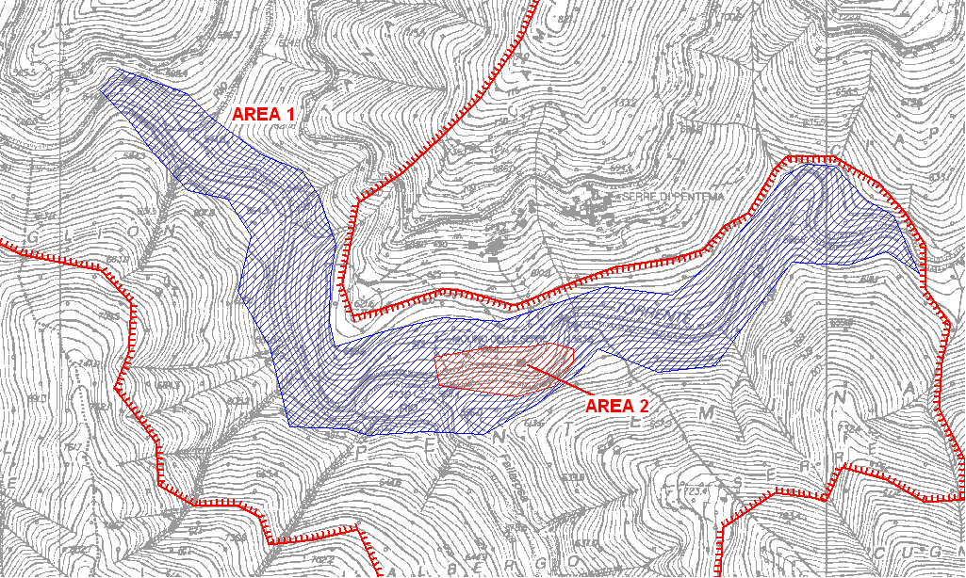

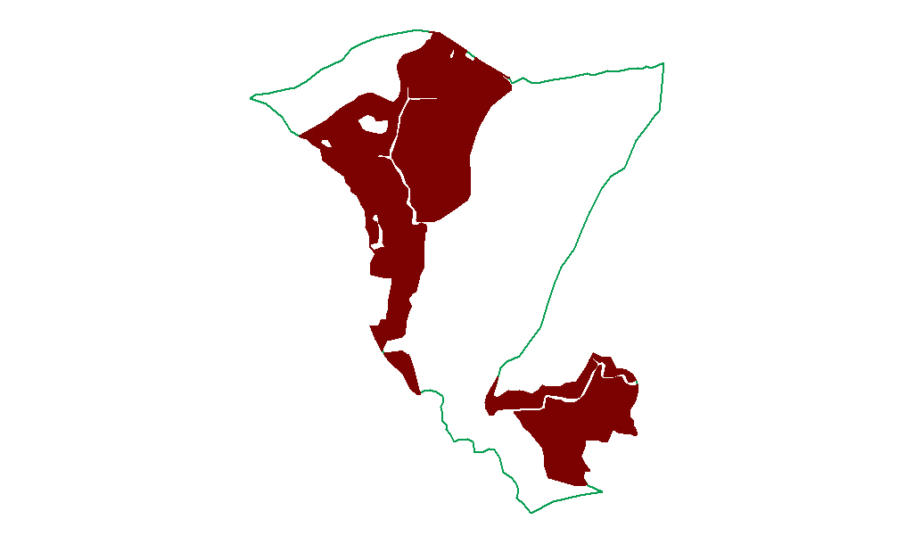

Aree a dominanza dell’habitat 9260

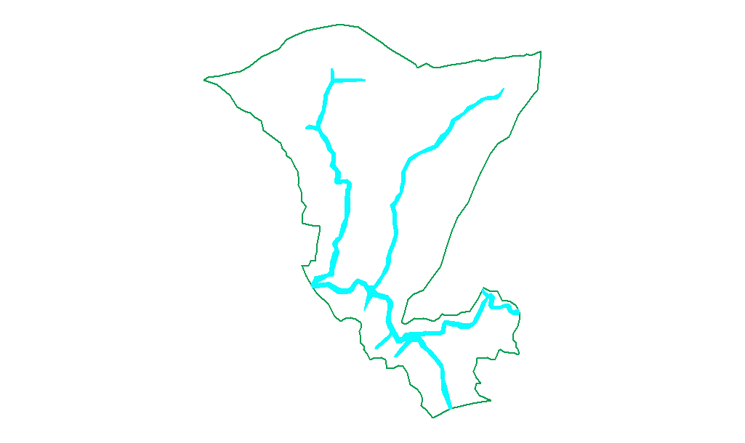

Aree con presenza più o meno rappresentativa dell’habitat 91E0

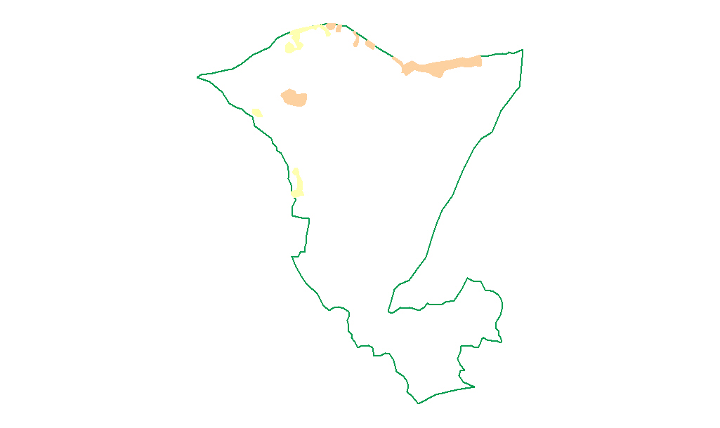

Aree con presenza dell’habitat 6210 e 4030 (giallo)

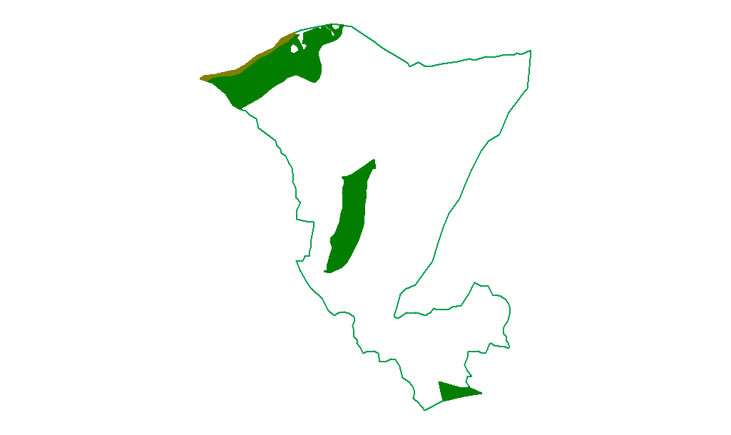

Aree interessate da altri boschi di latifoglie (Ostrya carpinifolia, Fraxinus ornus, Acer sp. pl., Quercus sp.pl., Tilia cordata, Laburnum anagyroides)

